关于“问前程”平台的操作指南

各位同学：
为持续推进 2022 年黑龙江省大学生“扬帆计划”实习活动， 充分利用“问前程”平台，优化实习活动流程，进一步解决程 序繁琐、材料复杂、效率不高等问题，特制定此操作指南。
以下就相关事项做说明，请仔细阅读。
一、活动平台
“问前程”APP 平台（微信“问前程”小程序）
二、下载方式
（一）手机端 APP 下载方式
①苹果手机：进入 App Store 商店→搜索“问前程”→点击 “获取”下载使用。
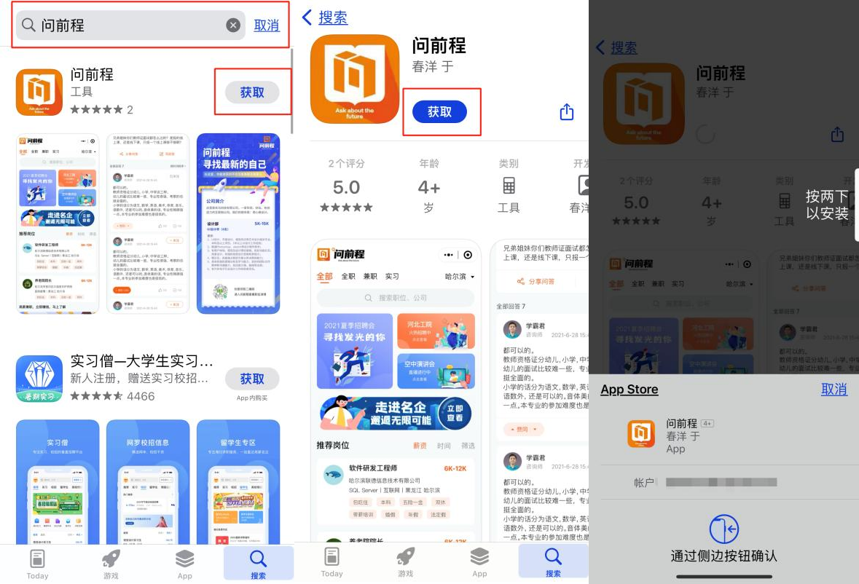

②安卓手机：需要复制下方链接到浏览器打开下载。 https://hr-group.oss-cn-beijing.aliyuncs.com/wqc/w
qc0712.apk
（二）小程序进入方式
在微信小程序中搜索“问前程”进入平台。

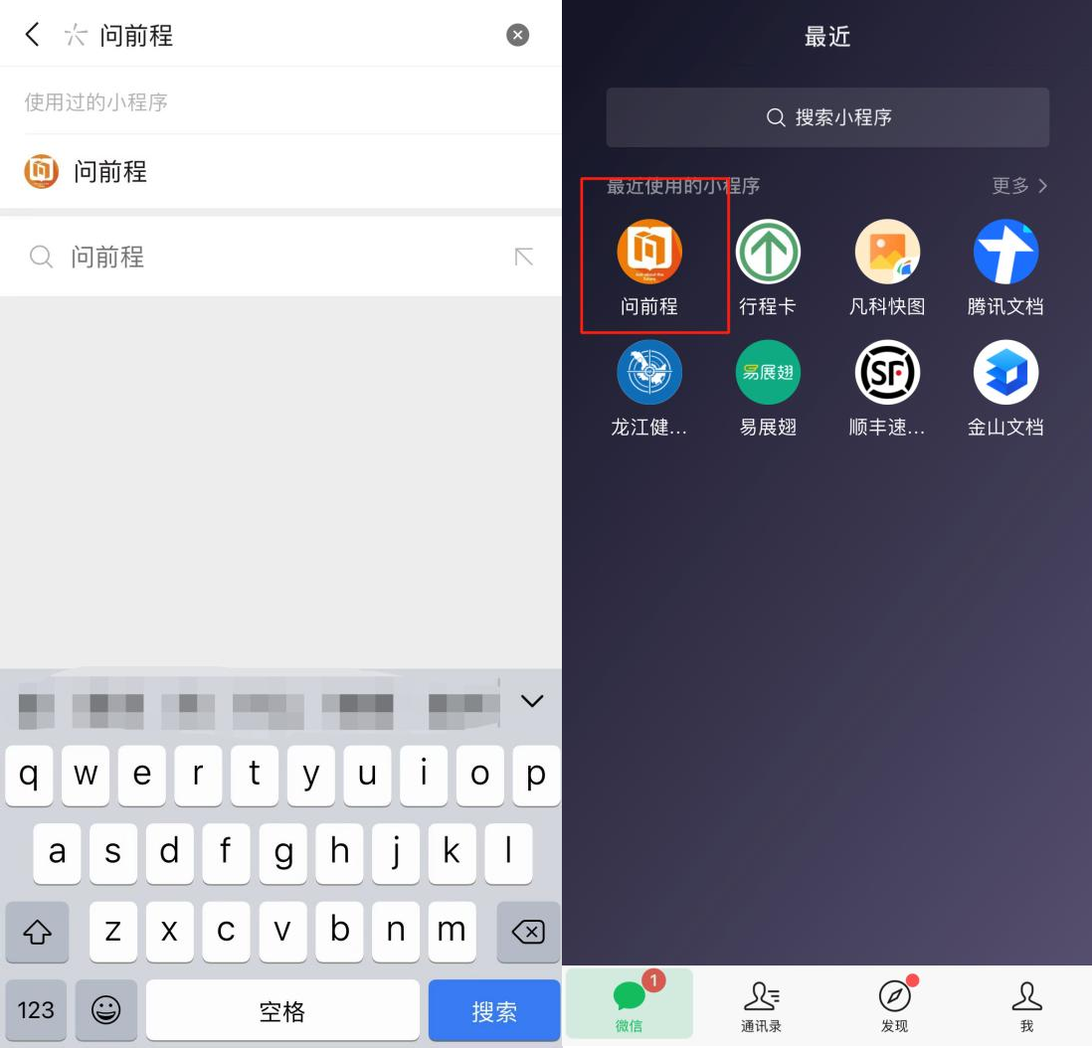
三、登录注册
进入小程序界面后，点击右下角“我的”跳转到登录页面
→点击“登录”按钮→按提示勾选“协议”，再点击“新用户注 册”。

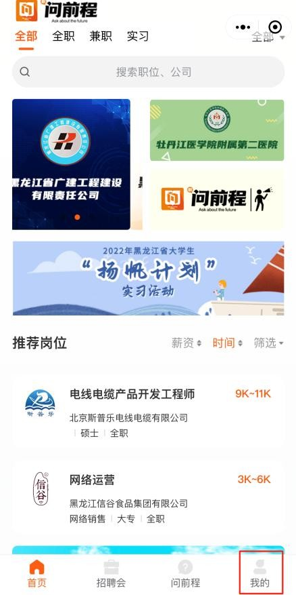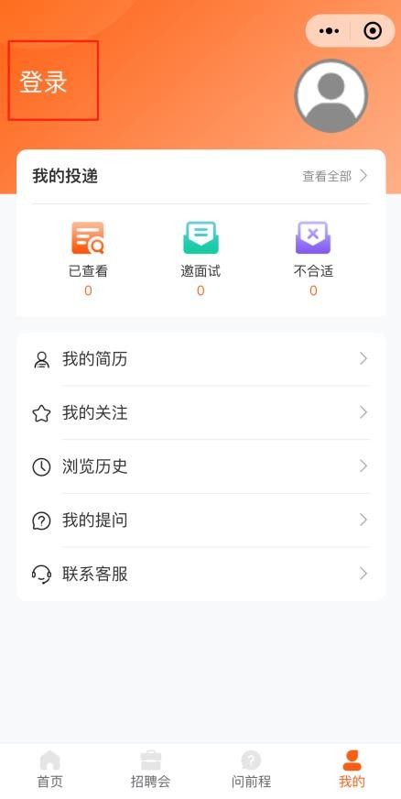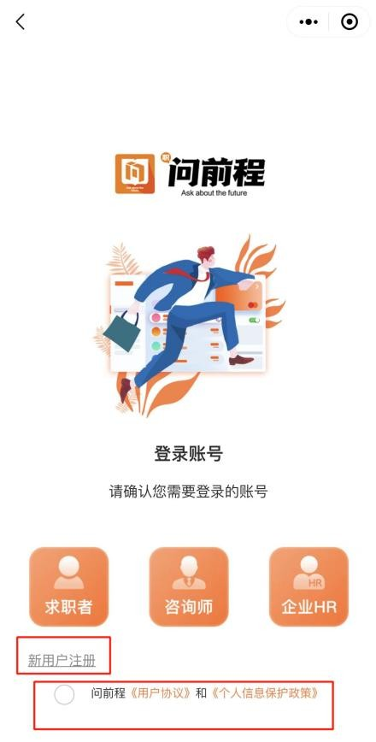

跳转界面后，点击“求职者注册”→填写个人资料并保存

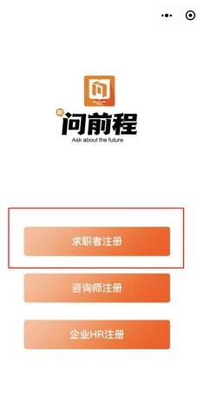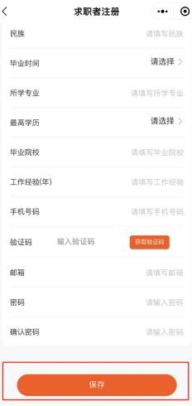

四、编辑个人资料
点击“编辑个人资料”进行填写或修改。

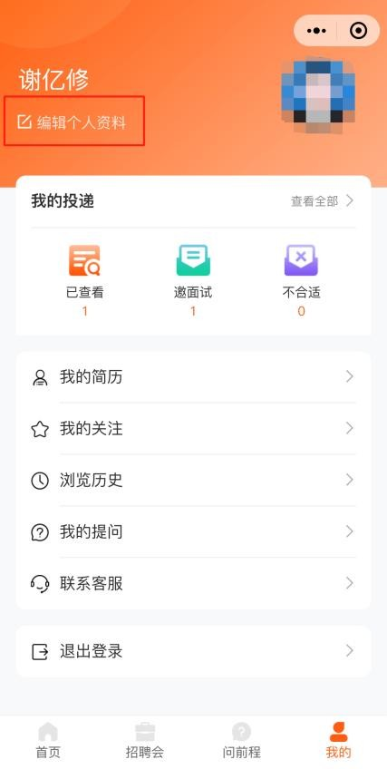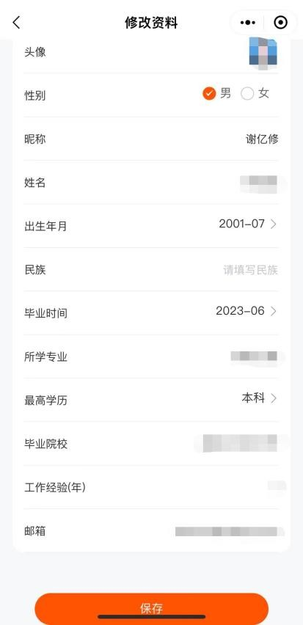

五、完善个人简历
点击“我的简历”→选择“在线简历”或“附件简历”。在 线简历需要各位同学进一步完善个人学历信息、个人优势、求 职信息、教育经历、在校经历、获奖荣誉以及工作经历等；附 件简历建设使用 PDF 文件，也支持上传 DOC、DOCX、JPG、 PNG 格式的文件，文件大小不超过 8M。（小程序端只支持上传 图片格式）
此部分需要大家认真如实填写，简历涉及申请心仪岗位等 后续操作，请大家务必重视！

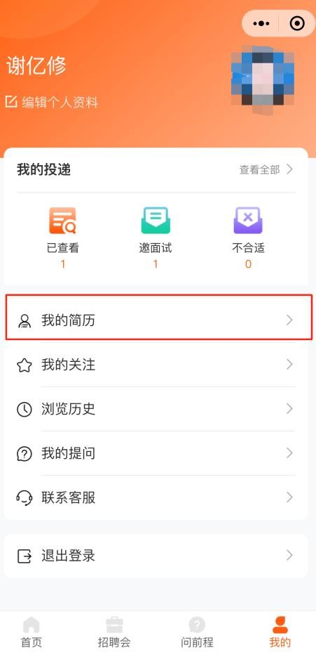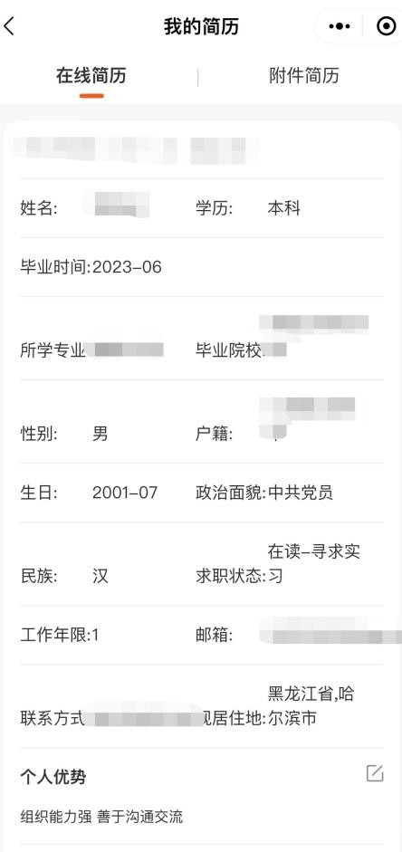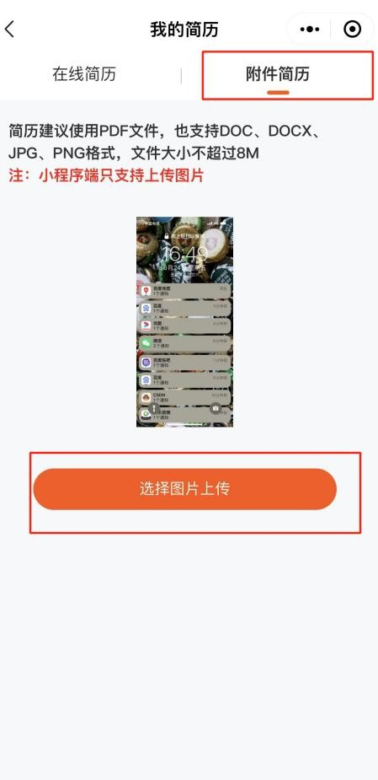

六、选择的心仪岗位，进行简历投递
点击“首页”→点击“扬帆计划”专栏→选择心仪岗位。

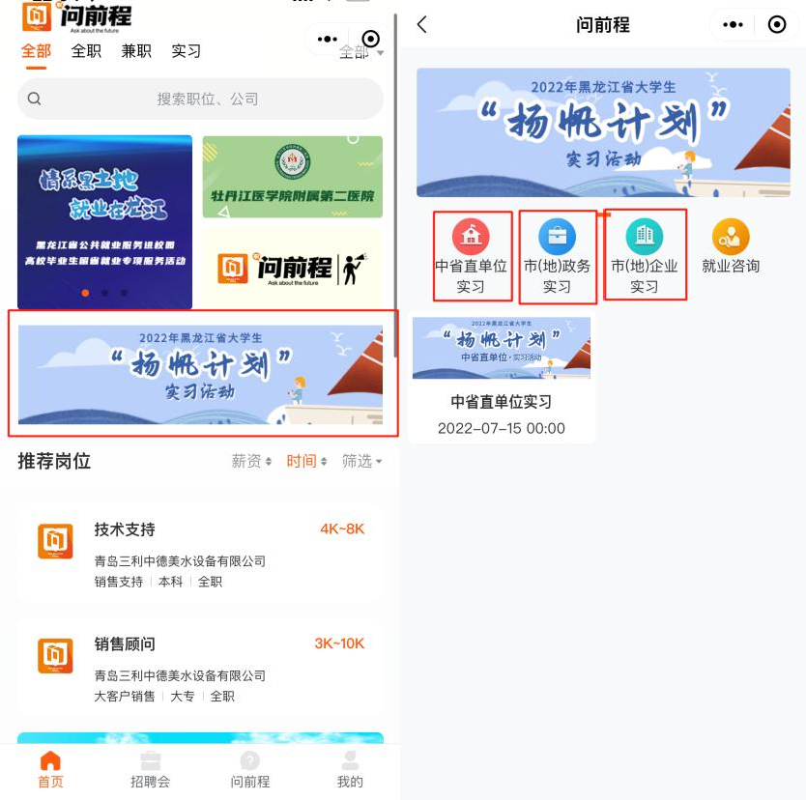

实习岗位分为中省直单位实习、市（地）政务实习、市（地） 企业实习，请各位同学按照“就近就便”的原则进行简历投递。 中省直单位实习的报名时间为 7 月 18 日—7 月 20 日；各市（地）
政务实习和企业实习的报名时间为 7 月 15 日—7 月 19 日。 学生可向多个用人处室或部门投递简历，即“一人多投”
原则，但每个部门只能投递一次（附件简历可以撤回修改，在 线简历可通过修改“我的简历”随时更新）。

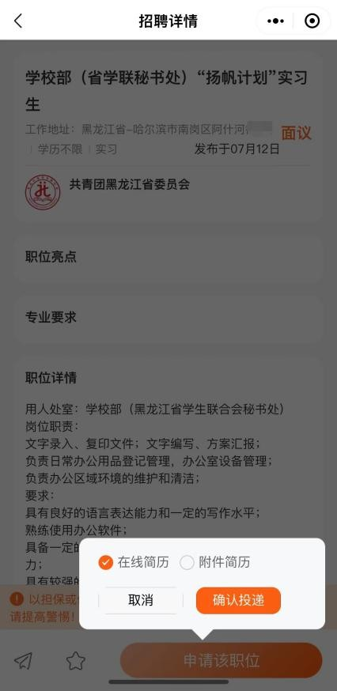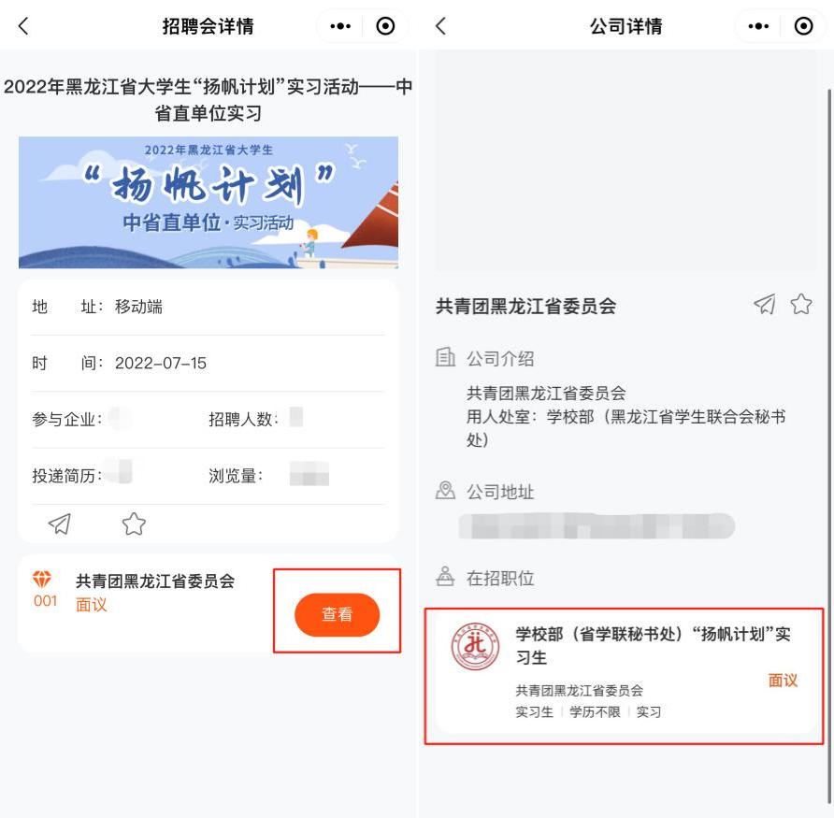

七、等待用人单位遴选，达成双向选择
学生需在指定报名时间内进行简历投递，投递成功后，等 待用人单位查看审核，遴选合适的实习学生上岗实习。
在“我的”界面中，点击“我的投递”，学生可查看进度情

况。在此期间，收到“邀面试”的同学可进一步与用人单位联 系，咨询相关事宜，达成实习意向。

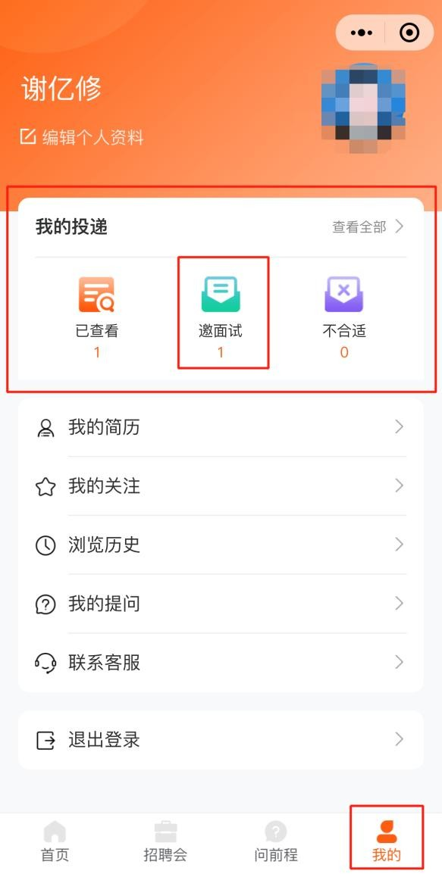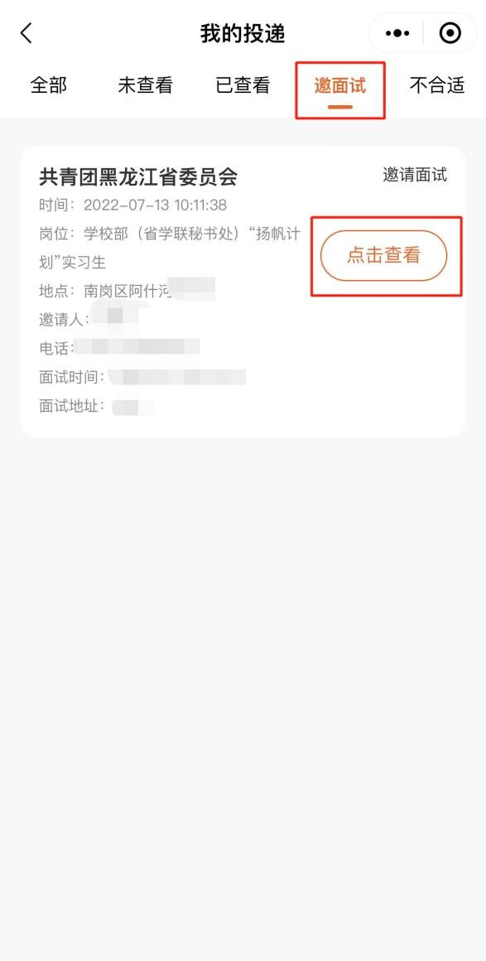

联系人：“问前程”客服 0451-89279333
团省委 学校部 0451-53642977

